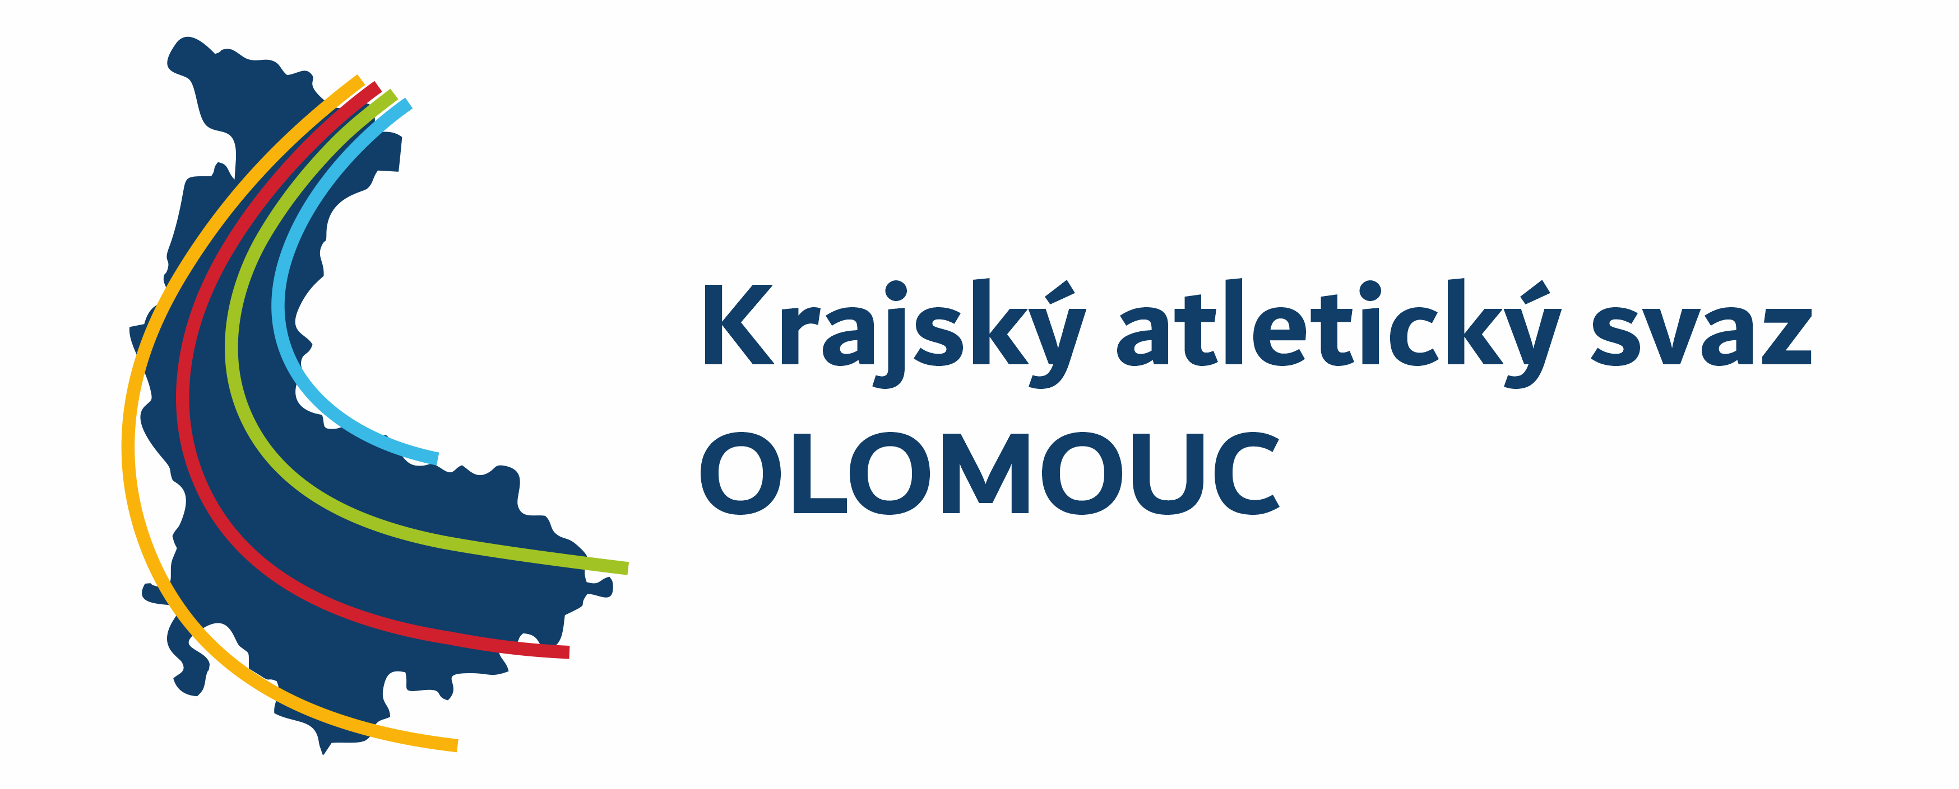

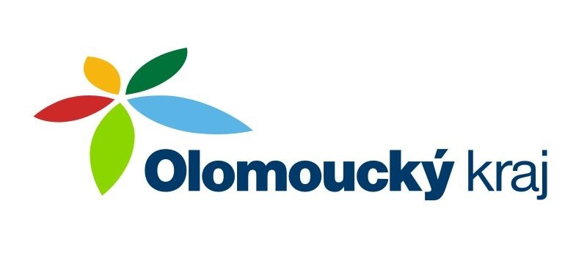
KRAJSKÝ POHÁR DRUŽSTEV ODDÍLOVÝCH PŘÍPRAVEK 2025
Závody se uskuteční za částečné finanční podpory Českého atletického svazu a Olomouckého kraje.

Zpravodaj #4
Ve středu 25.června proběhlo v Olomouci 3. kolo KP družstev oddílových přípravek 2025. V průběhu závodu nenastaly žádné vážnější komplikace a nedošlo k žádnému protestu. Na závěr proběhlo vyhlášení a byly předány medaile třem nejúspěšnějším závodníkům v jednotlivých disciplínách, včetně štafetových běhů. Dále byly předány medaile a poháry třem nejúspěšnějším družstvům v kategoriích dívky a chlapci.

Celkový bodový stav po 3. kole:
 | Hoši
 | Oddíl | 1.kolo | Hl. body | 2.kolo | Hl. body | 3.kolo | Hl. body | Celkem | Hl. body
1. | AK Prostějov | 213,00 | 9 | 211,50 | 9 | 228,00 | 9 | 652,50 | 27
2. | AK Olomouc | 180,00 | 8 | 157,50 | 8 | 145,00 | 8 | 482,50 | 24
3. | AP Olomouc | 53,50 | 7 | 81,50 | 7 | 91,00 | 7 | 226,00 | 21
4. | AK Šternberk | 38,00 | 6 | 44,50 | 6 | 19,00 | 3 | 101,50 | 15
5. | SK Přerov | 32,50 | 4 | 34,00 | 4 | 69,00 | 6 | 135,50 | 14
6. | TJ Nová Hradečná | 35,00 | 5 | 15,00 | 1 | 25,00 | 4 | 75,00 | 10
7. | SK Hranice | 0,00 | 0 | 35,00 | 5 | 33,00 | 5 | 68,00 | 10
8. | TJ Uničov | 30,00 | 3 | 31,00 | 3 | 2,00 | 1 | 63,00 | 7
9. | TJ Šumperk | 16,00 | 2 | 19,00 | 2 | 17,00 | 2 | 52,00 | 6
 | Dívky
 | Oddíl | 1.kolo | Hl. body | 2.kolo | Hl. body | 3.kolo | Hl. body | Celkem | Hl. body
1. | AK Olomouc | 214,50 | 9 | 194,00 | 8 | 230,00 | 9 | 638,50 | 26
2. | AK Prostějov | 183,00 | 8 | 230,00 | 9 | 192,00 | 8 | 605,00 | 25
3. | AK Šternberk | 48,00 | 7 | 49,00 | 7 | 39,00 | 5 | 136,00 | 19
4. | TJ Uničov | 35,00 | 6 | 36,00 | 6 | 42,00 | 6 | 113,00 | 18
5. | TJ Šumperk | 31,00 | 4 | 26,00 | 4 | 50,00 | 7 | 107,00 | 15
6. | SK Přerov | 25,50 | 3 | 29,00 | 5 | 31,50 | 4 | 86,00 | 12
7. | AP Olomouc | 31,00 | 5 | 22,00 | 1 | 17,00 | 2 | 70,00 | 8
8. | SK Hranice | 8,00 | 1 | 23,00 | 3 | 25,00 | 3 | 56,00 | 7
9. | TJ Nová Hradečná | 22,00 | 2 | 23,00 | 2 | 5,50 | 1 | 50,50 | 5

Kompletní výsledky najdete na https://online.atletika.cz/vysledky/76081.
Díky všem za účast a spolupráci při letošním ročníku soutěže. 😊 Přeji všem hezké léto !!

V Olomouci 27.6.2025 Tomáš Dočkal – řídící soutěže
+420 725 752 767
pripravky@atletikaolomouc.cz

